Validando Sprint 1
“FitSearch”
Sprint 1 — semanas 5 y 6
Fecha: 24-09-2026

Tabla de contenido

Contenido
Datos del documento 3
Planilla product backlog con registro de avances día a día y validación del product owner. 4
Gráfico de avance del sprint 1. 4
Pila del producto actualizada. 4

Datos del documento

Histórico de Revisiones
Versión | Fecha | Descripción/cambio | autor
1.0 | 24-08-2026 | Versión inicial del documento | Rodrigo Cárcamo Rojas
1.1 | 21-09-2026 | Registro de avances día a día, gráfico de avance y pila del producto actualizada | Rodrigo Cárcamo Rojas
1.2 | 24-09-2026 | Validación del Product Owner: FS-HU-01 y FS-HU-02 aceptadas (columna A/R) con observaciones | Rodrigo Cárcamo Rojas

Información del Proyecto
Organización | Duoc UC. Escuela de Informática y Telecomunicaciones
Sección | 003D
Proyecto (Nombre) | FitSearch
Fecha de Inicio | 10-08-2026
Fecha de Término | 11-12-2026
Patrocinador principal | No aplica (proyecto de carácter académico, sin patrocinador externo)
Docente | Juan Andrés Hernández Aliaga

Integrantes
Rut | Nombre | Correo
21.829.506-1 | Rodrigo Cárcamo Rojas | rodr.carcamo@duocuc.cl
20.426.295-0 | Luis Méndez | L.mendez@duocuc.cl
21.750.449-K | Nicolás Silva | nii.silvar@duocuc.cl

Planilla product backlog con registro de avances día a día y validación del product owner.

Historia | Tarea | Horas estimadas |  | Horas realizadas por día |  |  |  |  |  | Estado
Historia | Tarea | Horas estimadas | Responsable | 6 | 7 | 8 |  |  | Total | (A/R)
FS-HU-01 | Configurar proyecto backend Node.js/Express y conexión a MySQL | 4 | Luis Méndez | 2 | 2 | - |  |  | 4 | A
FS-HU-01 | Implementar endpoints de registro, login y logout (JWT y hash de contraseña) | 7 | Luis Méndez | - | 4 | 3 |  |  | 7 | A
FS-HU-01 | Construir pantallas de registro e inicio de sesión (Frontend) | 6 | Nicolás Silva | 2 | 2 | 2 |  |  | 6 | A
FS-HU-01 | Pruebas manuales de registro y login | 2 | Nicolás Silva | - | - | 2 |  |  | 2 | A
FS-HU-01 | Pruebas automatizadas de autenticación (Jest y Supertest) | 3 | Rodrigo Cárcamo Rojas | 1 | 2 | - |  |  | 3 | A
FS-HU-02 | Diseñar el diagrama entidad-relación del proyecto | 6 | Rodrigo Cárcamo Rojas | - | - | 6 |  |  | 6 | A
FS-HU-02 | Crear las tablas roles, usuarios y perfiles_usuario (migración Prisma) | 4 | Luis Méndez | 2 | - | 2 |  |  | 4 | A
FS-HU-02 | Construir el formulario de datos básicos del perfil (Frontend) | 4 | Nicolás Silva | 2 | 2 | - |  |  | 4 | A
FS-HU-02 | Documentar las instrucciones de instalación en el README | 2 | Rodrigo Cárcamo Rojas | 1 | - | 1 |  |  | 2 | A
FS-HU-02 | Implementar los endpoints de consulta y actualización del perfil | 3 | Rodrigo Cárcamo Rojas | 2 | 1 | - |  |  | 3 | A
FS-HU-02 | Pruebas automatizadas del perfil (backend y Vitest) | 2 | Nicolás Silva | - | 2 | - |  |  | 2 | A
 | Total | 43 |  | 12 | 15 | 16 |  |  | 43
Las horas se registraron en los días 6, 7 y 8 del sprint (14-09, 15-09 y 20-09 de 2026), completando las 43 horas estimadas: Luis Méndez 15, Rodrigo Cárcamo Rojas 14 y Nicolás Silva 14. La columna Estado (A/R) la completa el Product Owner.
Validación del Product Owner (24-09-2026): se revisaron los criterios de aceptación de FS-HU-01 (registro exitoso y login con credenciales incorrectas) y FS-HU-02 (completar datos básicos y datos incompletos) contra los casos de prueba CP-001 a CP-007, todos aprobados, y sus evidencias. Ambas historias quedan aceptadas (A). Observaciones del Product Owner: (1) excepción a DoD-03, porque el código del Sprint 1 se integró a la rama principal sin pull request, antes de que el equipo adoptara ese flujo el 22-09-2026; (2) DoD-04: la revisión del código por un integrante distinto del autor se hizo después en GitHub: Luis Méndez aprobó el PR #6 el 24-09-2026, sin observaciones; (3) FS-HU-02 incluye el campo sexo, agregado para cumplir la estimación del requerimiento calórico.

Gráfico de avance del sprint 1.
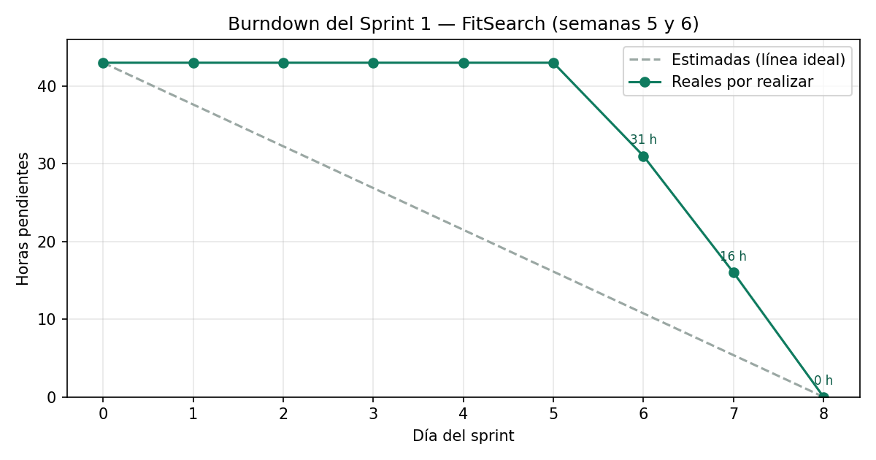

Pila del producto actualizada.
ID | Historia de Usuario | Estimación | Prioridad
FS-HU-03 | Listado de profesionales | 5 | Alta
FS-HU-04 | Perfil de profesional | 5 | Alta
FS-HU-13 | Disponibilidad del profesional | 5 | Alta
FS-HU-05 | Buscar cerca de mí | 8 | Alta
FS-HU-06 | Vista de mapa y lista | 5 | Media
FS-HU-14 | Reservar hora | 8 | Alta
FS-HU-07 | Chat de orientación | 8 | Alta
FS-HU-08 | Recomendación de profesional | 5 | Media
FS-HU-09 | Registro por lenguaje natural | 8 | Media
FS-HU-10 | Seguimiento de calorías | 5 | Media
FS-HU-11 | Dockerización | 3 | Alta
FS-HU-12 | Verificar perfiles profesionales | 3 | Baja
FS-HU-01 y FS-HU-02 (8 puntos) salen de la pila al quedar terminadas, aceptadas por el Product Owner el 24-09-2026. Quedan 68 puntos pendientes, ordenados según los sprints comprometidos.

